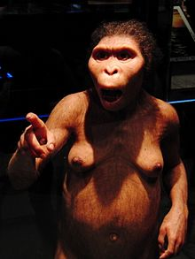**Questions sur l’interview d’Yves Coppens :**

1. Lucy a vécu il y a combien de temps ?
2. Où a-t-elle été retrouvée ?
3. Qu’a-t-on appris sur les pré-humains avec la découverte de Lucy ?

Reconstitution de Lucy au Musée national de la nature et des sciences de Tokyo.

**Question sur les documents :**

1. De quelle manière travaillent les archéologues pour faire ces découvertes ?

**Questions sur l’interview d’Yves Coppens :**

1. Lucy a vécu il y a combien de temps ?
2. Où a-t-elle été retrouvée ?
3. Qu’a-t-on appris sur les pré-humains avec la découverte de Lucy ?

Reconstitution de Lucy au Musée national de la nature et des sciences de Tokyo.

**Question sur les documents :**

1. De quelle manière travaillent les archéologues pour faire ces découvertes ?